Établissement :
Période de validité :
situation clinique ou clientèle
Nouveau-né de 35 semaines d’âge gestationnel ou plus qui correspond à l’une des situations suivantes :
Situation 1 | - Nouveau-né de < 24 heures de vie qui présente une jaunisse apparente
Situation 2  Bilirubine transcutanée non disponible | - Nouveau-né de ≥ 24 heures de vie qui présente une jaunisse apparente et pour qui une mesure transcutanée de la bilirubine ne peut pas être obtenue
Situation 3  Bilirubine transcutanée disponible | - Tout nouveau-né pour qui une mesure transcutanée de la bilirubine :  - atteint ou dépasse la limite supérieure de la zone de suivi (voir annexe I)  - se situe dans la zone de suivi (voir annexe I)  - dépasse 250 µmol/l

professionnels ou personnes habilités visés par l’ordonnance
- Les milieux qui souhaitent rédiger une ordonnance collective à partir de ce modèle doivent spécifier dans cette section le ou les professionnels ou le ou les groupes de professionnels qui pourront exécuter cette ordonnance. La directive en italique (!) devra ensuite être retirée de la version qui sera rendue disponible.
- Par exemple : les infirmières ou tout autre professionnel qui a le droit d’appliquer une ordonnance selon son champ d'exercice et qui travaille dans les secteurs de première ligne tels que les GMF, GMFU, GAMF, GAP et CLSC, qui possède les habiletés, les connaissances et les compétences requises.
- Si requis : la formation « X » est obligatoire avant d’appliquer l'ordonnance collective.

Le visionnement du tutoriel de l’INESSS est fortement suggéré avant d’appliquer l’ordonnance collective.
contre-indications à l’application de l’ordonnance
- Mêmes contre-indications que celles spécifiées pour l’application du protocole médical national N°888036, soit :
  - 14 jours de vie ou plus
  - Traitement de photothérapie actuel ou passé
  - Transfusion sanguine ou exsanguinotransfusion actuelle ou passée
  - Présence de signaux d’alarme
    - Fièvre ≥ 38 °C par voie rectale
    - Selles pâles ou d’apparence crayeuse
    - Signes de déshydratation : sécheresse de la bouche, yeux creux, fontanelles affaissées
    - Signes d’encéphalopathie bilirubinémique :
      - Convulsions
      - Hypertonie
      - Hypotonie
      - Léthargie
      - Opisthotonos
      - Pleurs stridents/aigus
      - Vomissements (à ne pas confondre avec des régurgitations)
    - Urine foncée qui peut tacher les couches
  - Facteurs de risque de neurotoxicité documentés :
    - Albumine sérique < 30 g/l
    - Déficit en glucose-6-phosphate déshydrogénase (G6PD)
    - Instabilité clinique importante au cours des 24 h précédentes, par exemple acidose, asphyxie, détresse respiratoire, léthargie significative, température corporelle instable
    - Résultat positif du test direct à l’antiglobuline (TDA+; Coombs direct +) qui révèle la présence d’une maladie hémolytique iso-immune ou d’une autre maladie hémolytique
    - Traitement antibiotique en cours pour un sepsis suspecté ou diagnostiqué – le facteur de risque peut être ignoré lorsque les antibiotiques sont arrêtés ou que le sepsis n’est plus suspecté
PROTOCOLE MÉDICAL NATIONAL
Se référer au protocole médical national N°888036 de l’Institut national d’excellence en santé et en services sociaux publié sur son site Web au moment de l’application de cette ordonnance.
Limites ou situations pour lesquelles une consultation avec un prescripteur AUTORISÉ est obligatoire
Appeler rapidement et dès que possible le médecin répondant ou orienter la personnes vers les services médicaux d’urgence au besoin si :
- Signes suggestifs d’un ictère néonatal au cours des 24 premières heures de vie
- Détérioration de l’état général du nouveau-né
- Réception d’un résultat positif du test direct à l’antiglobuline (TDA; Coombs direct) du nouveau-né à la suite d’une demande d’analyses complémentaires, le cas échéant
- Mesure de la BTc corrigée ou de la BST qui atteint ou dépasse la limite supérieure de la zone de suivi
- Mesure de la BST > 340 µmol/l
- Mesure de la BTc corrigée ou de la BST qui augmente rapidement : ≥ 5 µmol/l l’heure au cours des 24 premières heures ou ≥ 3,4 µmol/l l’heure par la suite
Aviser le prescripteur ou le médecin répondant à l’intérieur de 24 heures si :
- Absence de gain ou perte pondérale durant plus de deux jours consécutifs après 3 jours de vie ou une perte pondérale > 10 % du poids à la naissance
- Valeurs de la BTc corrigée ou de la BST qui se maintiennent dans la zone de suivi après le 7e jour de vie
- Remontée des valeurs de la BTc corrigée ou de la BST après une diminution
documentation
- Les milieux qui souhaitent rédiger une ordonnance collective à partir de ce modèle doivent spécifier dans cette section le ou les formulaires à remplir pour assurer le suivi adéquat du nouveau-né par le centre local de services communautaires (CLSC), le cas échéant (p. ex. le formulaire de continuité des soins). La directive en italique (!) devra ensuite être retirée de la version qui sera rendue disponible.
Une feuille de suivi est également publiée par l’INESSS pour faciliter la consignation des mesures de la bilirubine.
identification du prescripteur répondant
- Les milieux qui souhaitent rédiger une ordonnance collective à partir de ce modèle doivent spécifier dans cette section le mécanisme d’identification du médecin prescripteur répondant, qui devra être indiqué sur le formulaire de liaison lors de l’individualisation de cette ordonnance collective. La directive en italique (!) devra ensuite être retirée de la version qui sera rendue disponible.
- Par exemple : Dans les secteurs de première ligne tels que les GMF, GMFU, GAMF, GAP et CLSC, le médecin répondant ou l'IPS répondante est la personne qui est de garde ou présente dans le service lors de l'application de l'ordonnance collective par le professionnel habilité.
processus de mise en vigueur
- Élaboration de la version actuelle (identification du ou des prescripteurs concernés et des personnes responsables, le cas échéant)
- VALIDATION DE LA VERSION ACTUELLE (identification du ou des prescripteurs concernés et des personnes responsables, le cas échéant)
- APPROBATION DE LA VERSION ACTUELLE PAR LE REPRÉSENTANT DU CMDP DE L’ÉTABLISSEMENT
Nom : Prénom :
Signature : Date :

- APPROBATION DE LA VERSION ACTUELLE PAR LES PRESCRIPTEURS SIGNATAIRES (HORS ÉTABLISSEMENT)
Nom et prénom | Numéro de permis | Signature | Téléphone | Télécopieur
- RÉVISION
Date d’entrée en vigueur :
Date de la dernière révision (s’il y a lieu) :
Date prévue de la prochaine révision :
Signature du prescripteur répondant (s’il y a lieu) :
Signature : Date :
Annexe I
Graphiques pour l’analyse des résultats de la bilirubine

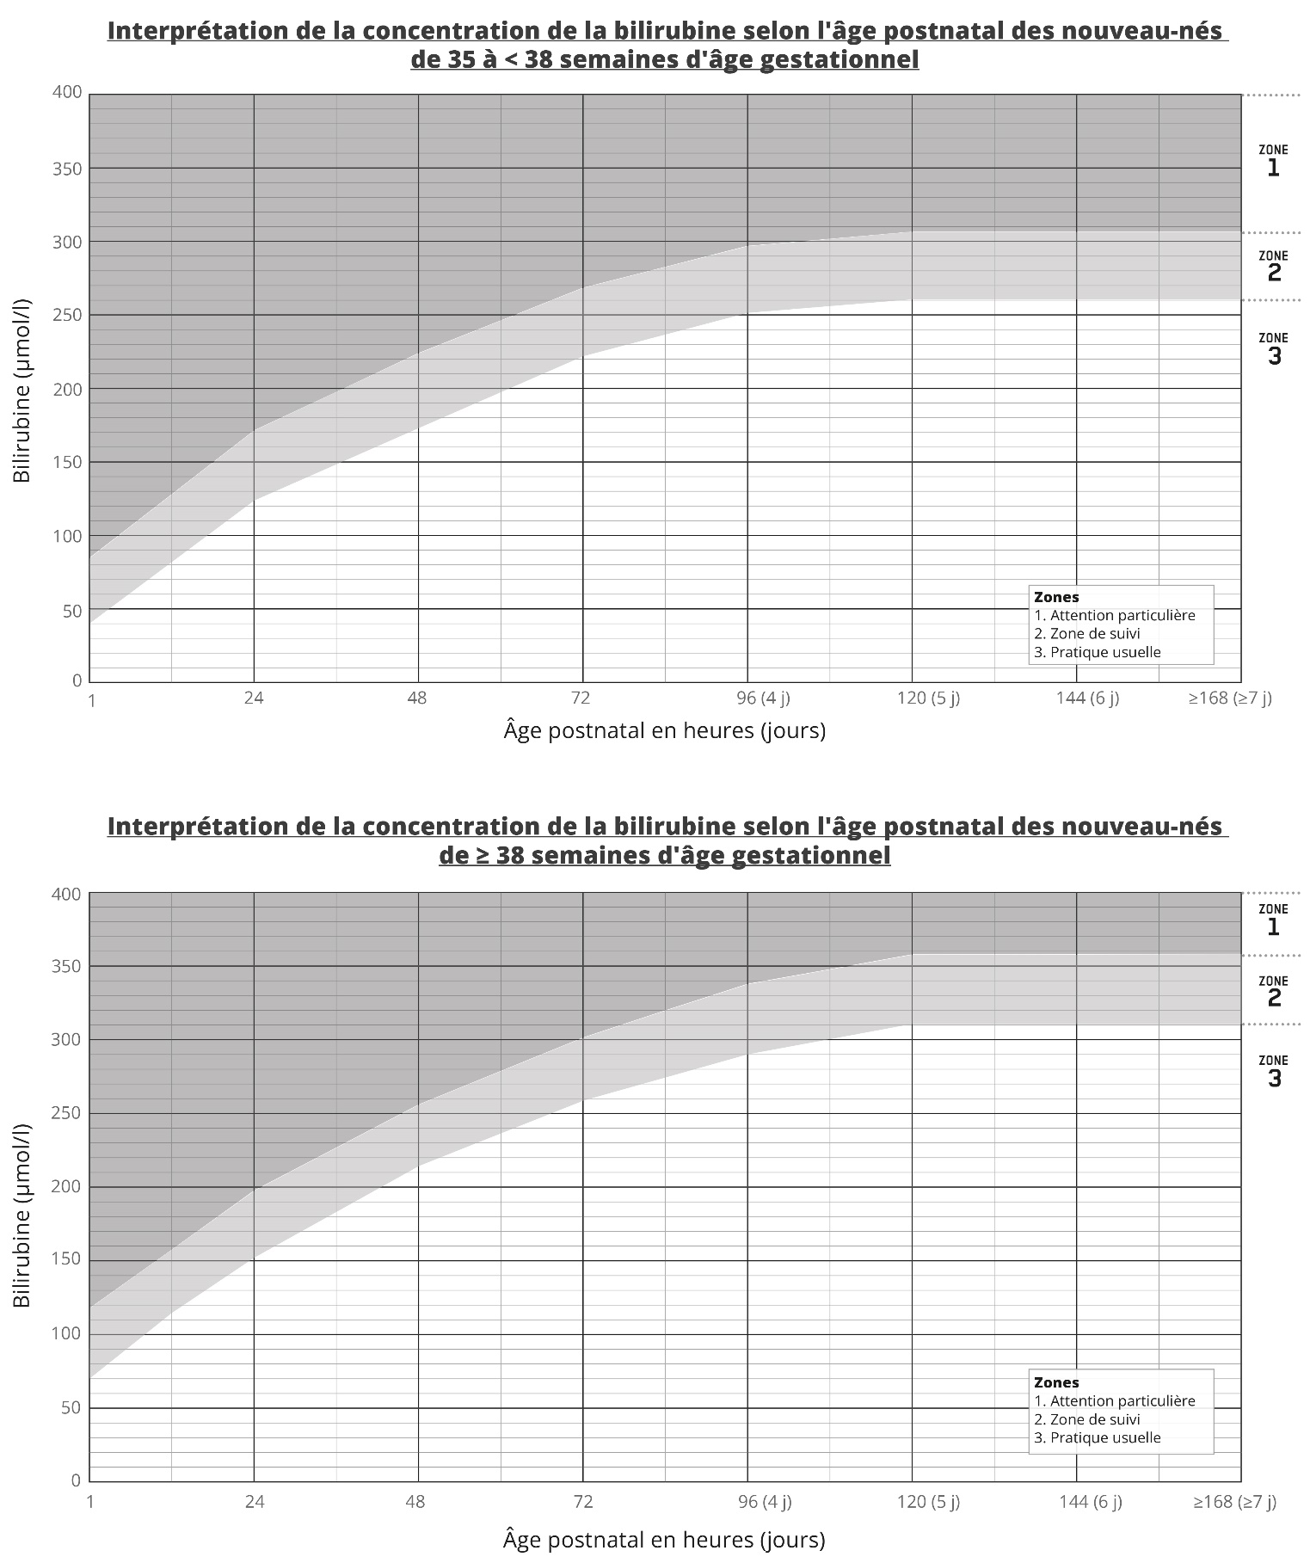

Le professionnel ou la personne habilitée doit s'assurer d'avoir les compétences nécessaires pour exécuter cette ordonnance (p. ex. formation).
Contracture de tous les muscles postérieurs du corps, donnant à celui-ci une attitude caractéristique : arqué en arrière, le malade, quand on l'allonge sur le dos, ne repose sur sa couche que par les talons et l'occiput. https://www.larousse.fr/dictionnaires/francais/opisthotonos/56206.
Cette information devrait être inscrite au dossier du nouveau-né. Des examens supplémentaires ne devraient pas être entrepris pour obtenir cette information dans le cadre de cette ordonnance collective.

